
Arts et Livre
St-Affrique Ciné-club
Mercredi 03 décembre 2025
Cinéma Le Moderne 21 h

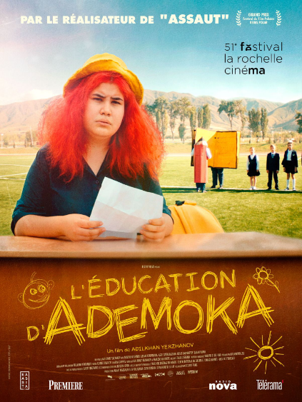

Film de Adilkhan Yerzhanov
Sortie : 12 juillet 2023 Genres : Comédie, Drame
Pays d'origine : Kazakhstan, France

Le propos :
" La jeune Ademoka souhaite aller à l'école mais son statut de Lyuli - sorte de gitan d’Asie Centrale - la destine à la mendicité. Erkin, autrefois écrivain célèbre, aujourd’hui professeur insolite, vient d’être renvoyé de son école. Il va repérer le talent d’Ademoka et décide de la prendre sous son aile, en lui transmettant une éducation... "
Sens critique :
« L'Éducation d'Ademoka est une véritable révélation pour donner de l’exposition au paysage cinématographique kazakh.
Ce film audacieux adopte un style osé et percutant. Son ton décalé est poussé à l'extrême pour offrir une critique sociale incisive et décapante. Les sujets abordés sont d'une grande gravité, mais les scènes nous plongent parfois dans des situations irréelles. Cette combinaison entre des thématiques profondes et une certaine légèreté fonctionne à merveille.
La thématique du droit à l'éducation pour les immigrants est abordée remarquablement, avec ici la particularité des gitans d'Asie centrale.
Elle met en lumière les défis et les obstacles auxquels Ademoka est confrontée dans sa quête pour s'en sortir. À travers son parcours, on perçoit clairement la discrimination qu'elle subit.
Ce qui frappe le plus, c'est la formidable force de caractère de cette adolescente. Cela lui permet d'avancer malgré toutes les adversités. Son courage et sa détermination sont impressionnants. Ce film est un hymne à la connaissance et au savoir afin d’échapper aux ténèbres de l'ignorance. »
Notre avis :
Ce film fait partie des œuvres financées on sait comment, pas par les majors en tout cas, mais il permet à Adilkan Yersanov d'exprimer tout son talent.
Adilkhan Yerzhanov, parfois présenté comme le Aki Kaurismäki kazakh est diplômé de l'Académie nationale des arts du Kazakhstan en 2009
Il a poursuivi ses études à New York grâce à une bourse.
Pour Arts et Livre
Jean Gutierrez

